TRƯỜNG THPT NGUYỄN BỈNH KHIÊM

TÁC PHẨM DỰ THI
Tuyên truyền về các mô hình “Dân vận khéo” tham gia xây dựng nông thôn mới, đô thị văn minh và chuyển đổi số năm học 2024

Tên tác phẩm dự thi:
Công tác tuyên tryền về ứng dụng công nghệ thông tin trong quản lý và thực hiện công tác chuyên môn tại trường THPT Nguyễn Bỉnh Khiêm

Họ và tên : Nguyễn Thị Huy Hoàng
Đơn vị : Trường THPT Nguyễn Bỉnh Khiêm
Địa chỉ : Xã Lý Học, huyện Vĩnh Bảo, Hải Phòng
Điện thoại : 0982329468

THÔNG TIN VỀ TÁC PHẨM DỰ THI
1. Tên tác phẩm dự thi
Công tác dân vận khéo về ứng dụng công nghệ thông tin trong quản lý và thực hiện công tác chuyên môn tại trường THPT Nguyễn Bỉnh Khiêm
2. Thể loại: Bài viết tuyên truyền
3. Tên các cuộc thi đã tham gia: Không
4. Đã đăng trên các phương tiện truyền hình, báo chí: Không
5. Đường Link tác phẩm:
6. Bài viết mới: X
7. Tóm tắt nội dung tác phẩm:
Trong cuộc cách mạng 4.0 diễn ra mạnh mẽ ở tất cả các lĩnh vực của cuộc sống thì trong các trường học công tác chuyên môn càng cần có sự thay đổi mạnh mẽ. Ứng dụng công nghệ số trong dạy và học đã và đang trở thành yếu tố quan trọng và cần thiết hơn bao giờ hết.
Với chủ đề năm học "Kỷ cương trách nhiệm, đổi mới không ngừng, nâng cao chất lượng": Đồng chí Bùi Thái Hiển - Phó Bí thư Đảng bộ, Phó hiệu trưởng nhà trường phụ trách công tác chuyên môn luôn luôn tận tâm, tận lực trăn trở thế nào để đinh hướng các thầy cô trong trường thường xuyên làm mới bản thân và xây dựng trường học hạnh phúc, nơi các học sinh được phát tiếp xúc với các công nghệ tiên tiến trong học tập và là nơi các em có thể phát huy hết năng lực và phẩm chất của bản thân. Để đạt được mục tiêu đó cần sự tham gia, chung tay, đồng lòng đồng sức của đội ngũ cán bộ giáo viên, nhân viên và phụ huynh toàn trường.
Với sự nỗ lực thay đổi của bản thân và nhiều hình thức tuyên truyền khác nhau được đ.c Phó hiệu trưởng chuyên môn đề xuất. Trường THPT Nguyễn Bỉnh Khiêm đã có những thành công nhất định trong việc thực hiện chuyển đổi số trong công tác Dạy và học.

TUYÊN TRUYỀN CÁC MÔ HÌNH “DÂN VẬN KHÉO” THAM GIA XÂY DỰNG NÔNG THÔN MỚI, ĐÔ THỊ VĂN MINH VÀ CHUYỂN ĐỔI SỐ NĂM 2024
I. ĐẶT VẤN ĐỀ
Bác Hồ kính yêu của chúng ta đã dạy "Dễ trăm lần không dân cũng chịu Khó vạn lần dân liệu cũng xong".
Quả đúng như vậy, để được lòng dân, được nhân dân tin tưởng, gửi gắm, trao con em tới trường là cả một quá trình dài mà đội ngũ cán bộ, giáo viên, nhân viên trong trường đã cùng nhau đoàn kết, đồng lòng và cùng nhau phấn đấu xây dựng.
Với truyền thống của trường là xây dựng một ngôi trường: Đoàn kết - Kỷ cương - Tình thương - Trách nhiệm. Ban giám hiệu nhà trường cùng các thầy cô giáo và người lao động trong nhà trường luôn mong muốn xây dựng ngôi trường mang tên Danh nhân văn hóa Trạng trình Nguyễn Bỉnh Khiêm trở thành "Ngôi nhà hạnh phúc" để cho những đứa con thân yêu luôn thấy rằng mỗi ngày đến trường là một ngày vui.
Trong cuộc cách mạng 4.0 diễn ra mạnh mẽ ở tất cả các lĩnh vực của cuộc sống thì công tác chuyên môn của nhà trường càng cần có sự thay đổi mạnh mẽ. Ứng dụng công nghệ số trong dạy và học đã và đang trở thành yếu tố quan trọng và cần thiết hơn bao giờ hết.
Với chủ đề năm học "Kỷ cương trách nhiệm, đổi mới không ngừng, nâng cao chất lượng": Đồng chí Bùi Thái Hiển - Phó Bí thư Đảng bộ, Phó hiệu trưởng nhà trường phụ trách công tác chuyên môn luôn luôn tận tâm, tận lực trăn trở thế nào để đinh hướng các thầy cô trong trường thường xuyên làm mới bản thân và xây dựng trường học hạnh phúc, nơi các học sinh được phát tiếp xúc với các công nghệ tiên tiến trong học tập và là nơi các em có thể phát huy hết năng lực và phẩm chất của bản thân. Để đạt được mục tiêu đó cần sự tham gia, chung tay, đồng lòng đồng sức của đội ngũ cán bộ giáo viên, nhân viên và phụ huynh toàn trường.
II. CÔNG TÁC DÂN VẬN TRONG VIỆC THỰC HIỆN CÔNG TÁC CHUYỂN ĐỔI SỐ TRONG CÔNG TÁC CHUYÊN MÔN TRƯỜNG THPT NGUYỄN BỈNH KHÊM
1. Xác định những khó khăn, hạn chế trước chuyển đổi số
- Công tác hành chính của nhà trường đều làm thủ công mất nhiều thời gian, dễ bi sai sót, gây áp lực lớn về hồ sơ sổ sách...Hiệu quả công việc không cao...
- Trong công tác giảng dạy: GV mất nhiều thời gian công sức cho việc tìm kiếm thông tin, tư liệu cho việc soạn giảng, việc dạy học đơn điệu, gò bó....
- Học sinh hạn chế trong việc phát huy năng lực và phẩm chất của bản thân...
2. Xác định những khó khăn khi thực hiện chuyển đổi số
- Tâm lí ngại thay đổi, sức ỳ của bản thân, trung thành với những phương pháp truyền thống.
- Khả năng tiếp cận CNTT ở một bộ phận giáo viên, người lao động, người học còn hạn chế.
- Cơ sở vật chất của trường còn hạn chế, chưa đồng bộ
3. Thực hiện công tác dân vận Đ.c Phó hiệu trưởng đã cùng với lực lượng cốt cán của nhà trường để đưa ra một số giải pháp:
* Thực hiện nhiệm vụ của Đảng Bộ, Ban giám hiệu giao phó, các đ.c cốt cán và các đ.c Đảng viên đã nêu cao tinh thần tự học, tự bồi dưỡng qua các kênh thông tin khác nhau, kết hợp với các lớp tập huấn do Bộ và Sở Giáo dục & Đào tạo tổ chức hướng dẫn. Đội ngũ cán bộ cốt cán cùng với Ban giám hiệu thực hiện tốt công tác tuyên truyền tới toàn thể Hội đồng giáo dục, PHHS và học sinh cùng hiểu:
+ Vai trò và ý nghĩa, những lợi ích thiết thực của công tác chuyển đổi số, chuyển đổi số trong giáo dục từ đó giúp giáo viên thay đổi tư duy, nâng cao nhận thức về công tác chuyển đổi số trong giáo dục:
+ Chuyển đổi số là một nhiệm vụ chính trị quốc gia của mọi ngành, mọi lĩnh vực, mọi tổ chức, cá nhân góp phần xây dựng Chính phủ điện tử, thức đẩy công cuộc CNH – HĐH nền kinh tế - xã hội, phát triển và hội nhập nền kinh tế đất nước với nền kinh tế thế giới trong bối cảnh toàn cầu hoá.
+ Chuyển đổi số trong giáo dục là nhiệm vụ bắt buộc, là giải pháp, là ứng dụng công nghệ kỹ thuật số và hệ thống thông tin internet vào lĩnh vực giáo dục để nâng cao chất lượng giảng dạy, học tập và quản lý giáo dục. Bao gồm cải tiến phương pháp giảng dạy, cải tiến các thiết bị, dụng cụ hỗ trợ học tập, nâng cao trải nghiệm của người học và người tham gia đào tạo, góp phần giải phóng sức lao động, tiết kiệm được kinh phí...
+ Chuyển đổi số trong giáo dục giúp tạo chính ra môi trường học tập nơi mà mọi thứ kết nối với nhau, thu hẹp khoảng cách địa lý để tạo ra trải nghiệm trong học tập, đồng thời tăng cường sự tương tác của mọi người.
+ Một số nội dung chuyển đổi số trong giáo dục: Quản lí cán bộ, giáo viên, nhân viên, người lao động, người học; Quản lí chuyên môn; Dạy học; Đánh giá người học; Thư viện số; Thiết bị dạy học số...
+ Giáo viên và Học sinh đóng vai trò quan trọng trong thực hiện chuyển đổi số trong giáo dục bằng cách áp dụng công nghệ số trong phương pháp giảng dạy, giúp mở ra nhiều cơ hội để tăng cường chất lượng giáo dục và giúp học sinh phát triển toàn diện trong thế giới số hóa ngày càng phát triển.
+ Chuyển đổi số trong giáo dục là giúp việc nâng cao chất lượng và cơ hội nâng tầm bản thân trong nghề nghiệp, tiếp cận thông tin đa dạng hơn; linh hoạt trong dạy học; hình thành lối tư duy mở; cá nhân hóa đối tượng người học; GV, HS được tương tác nhiều hơn
* Đề xuất tham mưu với Cấp ủy, BGH cải tạo cơ sở vật chất nhà trường như trong điều kiện cho phép như: nâng cấp Phòng máy vi tính, mạng Internet phục vụ cho việc học nâng cao của Giáo viên và việc dạy và học, màn hình tivi mạng Internet tại các phòng học.
* Thay đổi hình thức sinh hoạt chuyên môn của các tổ nhóm chuyên môn, định hướng sinh hoạt theo hình thức hội thảo, trao đổi kinh nghiệm ứng dụng CNTT của các thành viên.
* Xây dựng các sân chơi công nghệ: Cuộc thi thiết kế bài giảng điện tử nhằm thúc đẩy lan tỏa và đồng thời xây dựng ngân hàng thư viện bài giảng điện tử của Trường và của Sở.
* Đặc biệt bản thân đ.c Phó Hiệu trưởng luôn đi đầu trong việc ứng dụng CNTT trong công tác chuyên môn của bản thân: Sử dụng phần mềm xếp thời khóa biểu, Sử dụng PM quản lý chuyên môn.....
* Thành lập Ban CNTT và chuyển đổi số trong nhà tường tìm hiểu và giới thiệu một số phần mềm quản lí, dạy học
- Google Classroom, Kahoot: Google Classroom là một nền tảng quản lý lớp học trực tuyến, giúp giáo viên quản lý nội dung bài giảng, giao bài tập và tương tác với học sinh qua môi trường trực tuyến.
- Microsoft Teams: Microsoft Teams cung cấp môi trường làm việc và học tập trực tuyến, cho phép tạo lớp học ảo, chia sẻ tài liệu và thực hiện cuộc trò chuyện video.
- Zoom: Zoom là phần mềm được sử dụng rộng rãi để tổ chức học trực tuyến và cuộc họp trực tuyến.
- Padlet: Padlet là một bảng ghi chú trực tuyến, giúp học sinh và giáo viên chia sẻ ý tưởng, tài liệu và làm việc cộng tác trong môi trường ảo.
- App Ôn luyện: Giúp tăng cường giao nhiệm vụ, thực hiện các bài kiểm tra đối với học sinh; Giúp học sinh tự ôn luyện, nâng cao kiến thức cho bản thân....
- Canva: Giúp giáo viên và học sinh thiết kế bài giảng và các bài báo cáo sinh động, hiệu quả....
- Chart GPT, Germini: Sử dụng hỗ trợ của công nghệ AI trong dạy và học...
III. NHỮNG KẾT QUẢ ĐẠT ĐƯỢC TRONG CÔNG TÁC VẬN ĐỘNG CÁN BỘ, GIÁO VIÊN, NHÂN VIÊN, NGƯỜI LAO ĐỘNG, NHÂN DÂN TÍCH CỰC ĐẨY MẠNH CHUYỂN ĐỔI SỐ TRONG GIÁO DỤC TẠI TRƯỜNG THPT NGUYỄN BỈNH KHIÊM TRONG CÔNG TÁC DÂN VẬN
Với sự chỉ đạo sát sao của Cấp ủy, Ban giám hiệu và sự nỗ lực của các đồng chí cán bộ, giáo viên, nhân viên trong nhà trường, Trường THPT Nguyễn Bỉnh Khiêm đã đạt được những kết quả thiết thực trong công tác chuyển đổi số, áp dụng Công nghệ tích cực và hiệu quả vào thực tiễn quá trình hoạt động giáo dục của nhà trường.
Nhiều năm trở lại đây, nhà trường đã triển khai sử dụng nền tảng số của E-NetViet, Zalo, CSDL ngành trong quản lí học sinh, kết nối thông tin trực tuyến giữa các thành viên trong Hội đồng giáo dục nhà trường, giữa nhà trường và cha mẹ học sinh, học sinh.
Sử dụng phần mềm xếp thời khóa biểu để phân công lao động, xếp thời khóa biểu toàn trường
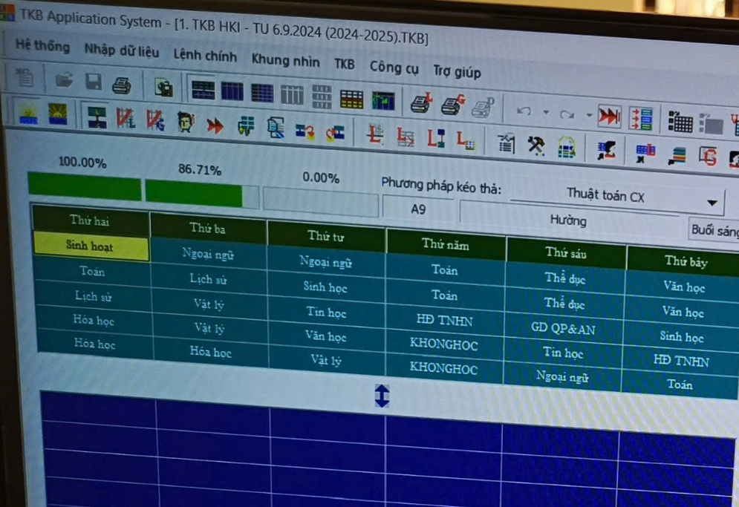
Sử dụng phần mềm quản lý chuyên môn để đăng tải các kế hoạch giáo dục của tổ nhóm chuyên môn và kế hoạch bài giảng của giáo viên, sử dụng chữ kí điện tử để kí duyệt hồ sơ online, giảm thiểu hồ sơ sổ sách cho giáo viên, tránh lãng phí....
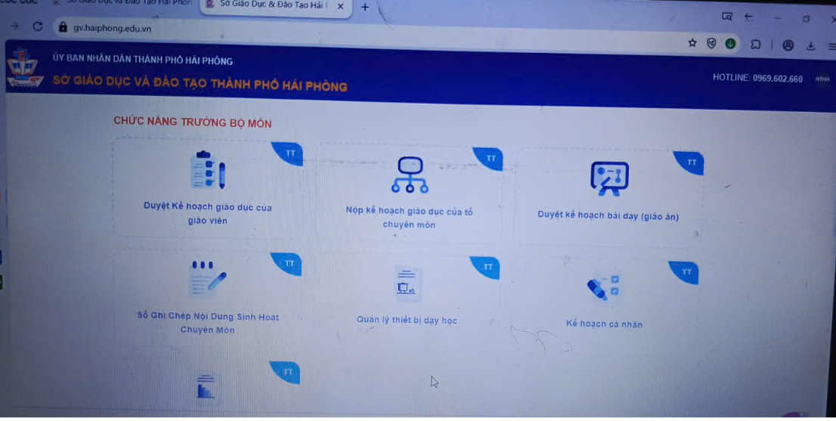
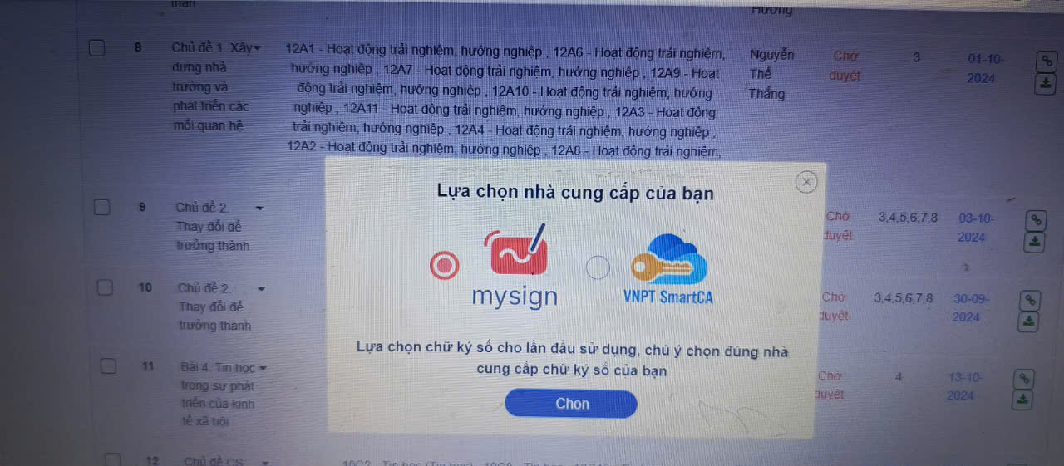
Phần mềm quản lý chuyên môn và Chữ kí số
Sử dụng phần mềm quản lý cơ sở dữ liệu ngành để quản lý thông tin và điểm của học sinh. Hồ sơ giấy của giáo viên được thay bằng hồ sơ điện tử; học bạ giấy của học sinh được thay bằng học bạ điện tử. Sổ điểm cá nhân, sổ gọi tên ghi điểm của học sinh, quản lí điểm của học sinh, thông tin cá nhân của học sinh, quản lí và đánh giá học sinh trong suốt quá trình cũng được điện tử hoá. Việc sử dụng phần mềm CSDL ngành đã giúp giảm tải rất nhiều công việc sổ sách cho giáo viên và các cấp quản lí, đồng thời giúp cho việc quản lý hồ sơ chính xác và linh hoạt hơn trong thực hiện nhiệm vụ, của các cấp.
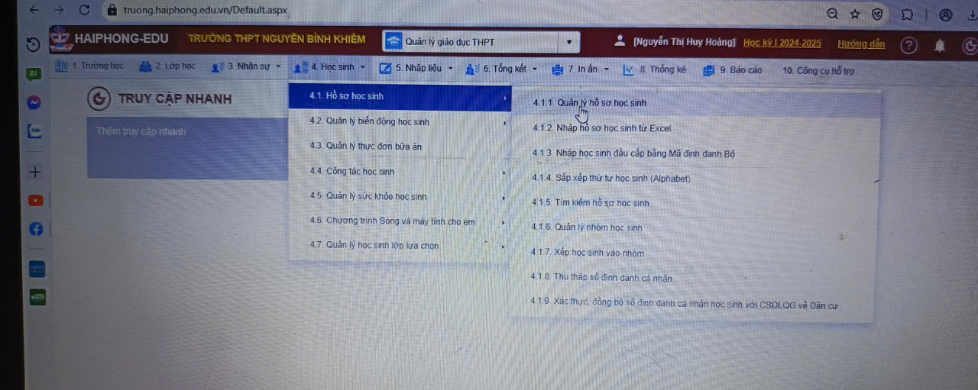 Quản lí học sinh trên nền tảng số
Đặc biệt trong thời gian đại dịch Covid – 19 diễn biến phức tạp. Đây cũng chính là thời điểm nhà trường và toàn ngành giáo dục nhận thức được sâu sắc tầm quan trọng của công tác chuyển đổi số. Từ sự chỉ đạo của Sở Giáo dục và Đào tạo, ban giám hiệu nhà trường, cùng với sự nỗ lực của đội giáo viên và sự đồng lòng của cha mẹ học sinh, trường THPT Nguyễn Bỉnh khiêm đã được Sở Giáo dục và Đào tạo, UBND huyện đánh giá cao trong việc đi đầu sử dụng các phần mềm dạy và học trực tuyến như: Zoom Cloud Meeting, Microsoft Team…
https://www.facebook.com/thpgiaitri/videos/763164307545270/?vh=e&mibextid=DrtuHo&extid=MSG-UNK-UNK-UNK-IOS_GK0T-GK1C
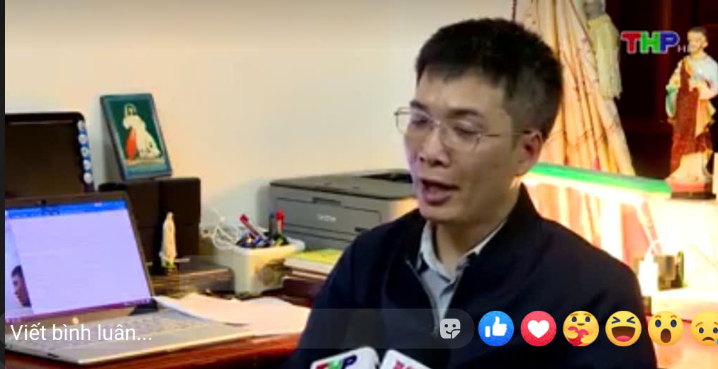
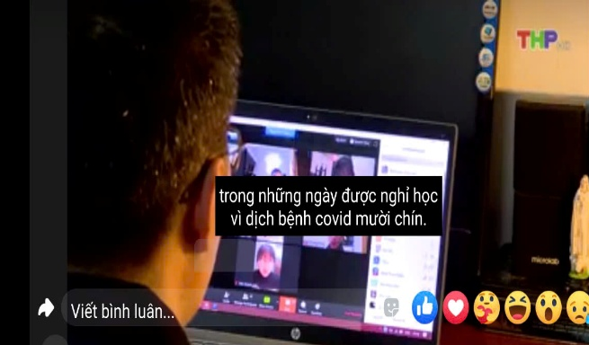 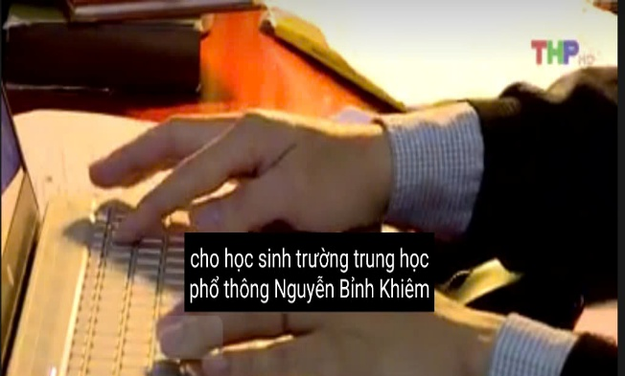 Hình ảnh dạy học online được Đài truyền hình đăng tin
Với việc đa dạng hóa hình thức tuyên truyền vận động khéo việc ứng dụng công nghệ, chuyển đổi số trong giảng dạy đã phát huy tối đa vai trò của mỗi giáo viên. Thầy cô tự nỗ lực, tích cực học tập, tham gia các lớp tập huấn để nâng cao trình độ ứng dụng công nghệ. Từ đó, đổi mới phương pháp giảng dạy, lồng ghép sử dụng phần mềm dạy học để phát huy năng lực, chủ động học tập của học sinh.
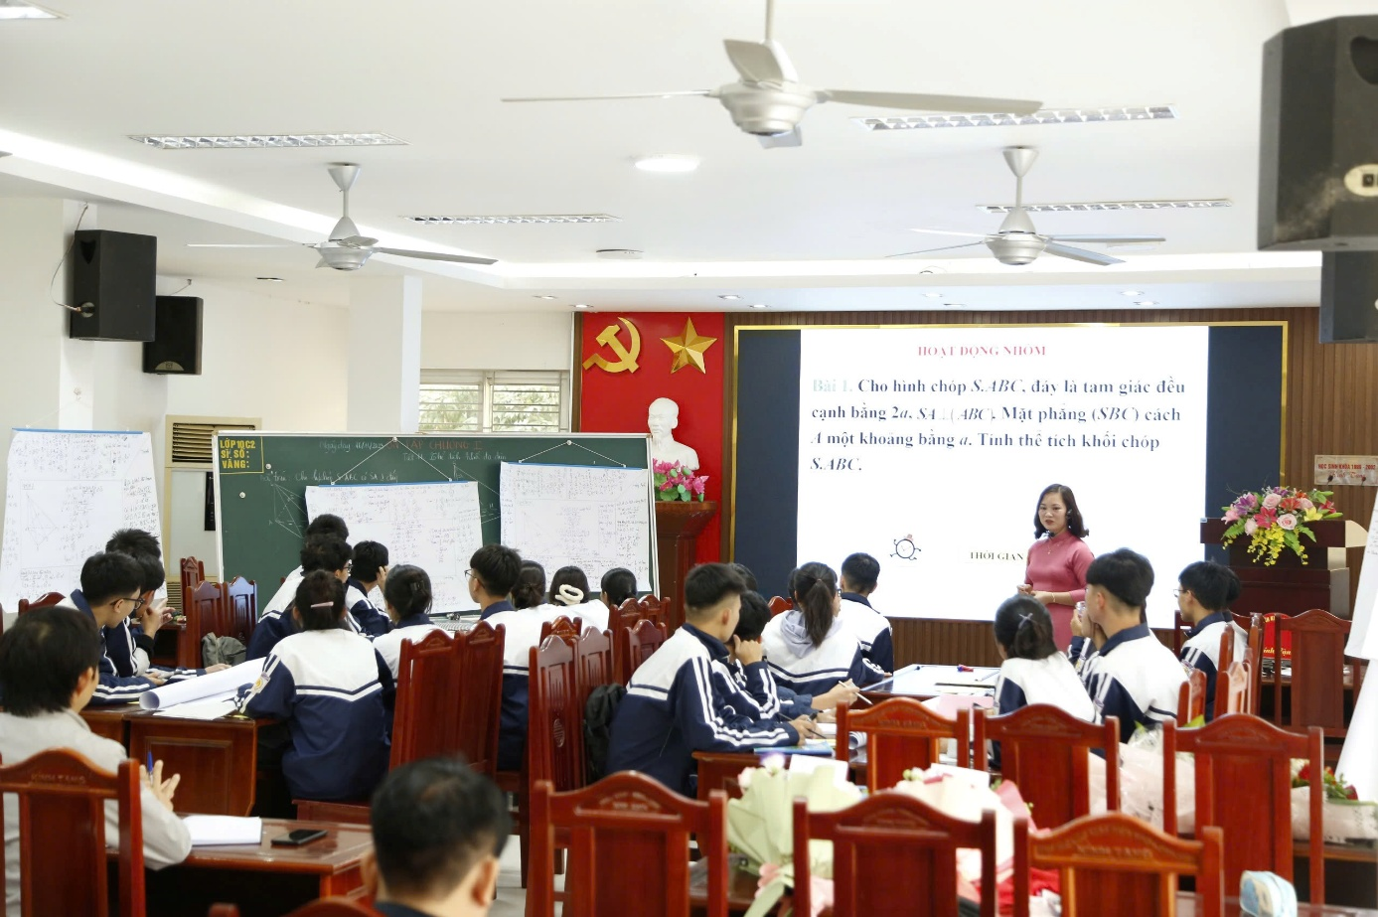Giáo viên ứng dụng CNTT trong các tiết dạy
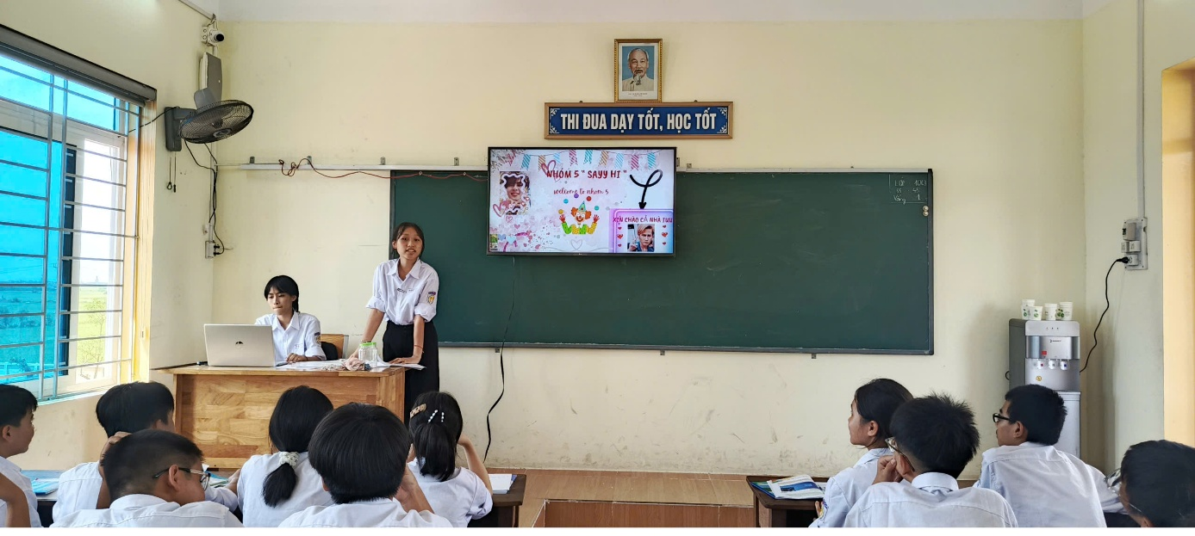Học sinh sử dụng phần mềm Canva thiết kế bài trình chiếu
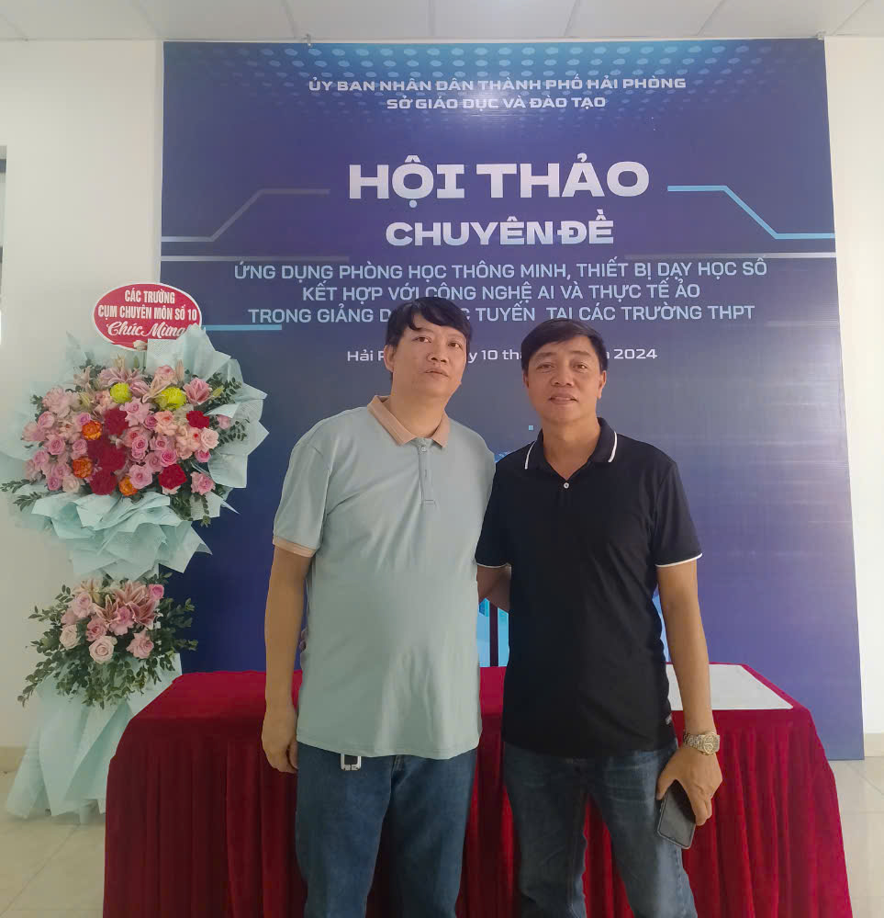
Giáo viên tăng cường tham gia các hội thảo chuyên đề ứng dụng CNTT
Việc giảng dạy trên lớp được ứng dụng 100% công nghệ thông tin. Nhà trường đã lắp đặt hệ thống Wifi tại tất cả các dãy phòng học để giáo viên và học sinh có thể kết nối trực tiếp với máy tính tìm kiếm thông tin, hình ảnh, tư liệu trực quan hỗ trợ giảng dạy. Các phòng học cũng được lắp đặt Tivi để các giờ học được thiết kế sinh động hơn, học sinh được thể hiện khả năng công nghệ thông tin của bản thân thông qua các ứng dụng trực tuyến.
Với sự chỉ đạo của Cấp ủy, BGH nhà trường, các thầy, cô giáo đã tích cực tham gia hội thi thiết kế bài giảng điện tử và xây dựng kho bài giảng điện tử đăng trên website nhà trường. Kho học liệu số giúp cho học sinh có thể tham khảo, bổ sung kiến thức cho bản thân.....
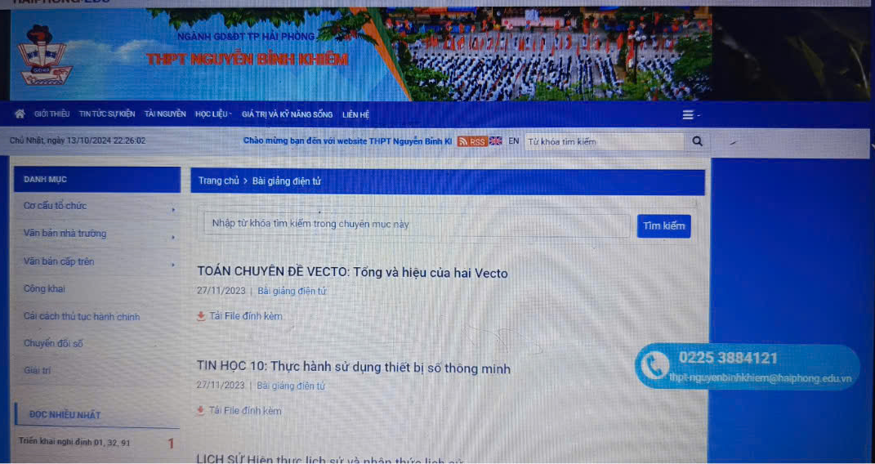
Kho học liệu số trên website của trường
Trên đây là những kết quả đạt được trong công tác dân vận chuyển đổi số tại Trường THPT Nguyễn Bỉnh Khiêm. Đồng hành cùng sự chỉ đạo quyết liệt của cấp ủy, Ban giám hiệu nhà trường, đặc biệt là sự quyết liệt trong quản lý chuyên môn của đ.c Phó hiệu trưởng phụ trách chuyên môn và đội ngũ cốt cán của nhà trường là tinh thần trách nhiệm, sự chủ động, tâm huyết và sáng tạo của đội ngũ giáo viên, nhân viên nhà trường đã tạo nên sự thành công trong công tác chuyển đổi số của nhà trường, thực hiện tốt các chỉ đạo về công tác chuyển đổi số của Sở Giáo dục và Đào tạo và UBND thành phố.

